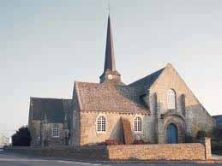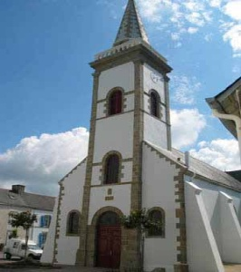

**Annonces du secteur paroissial**

**d’Ambon, Damgan et**

**Pénerf pour *SEPTEMBRE* 2021**

**Messes en semaine à Damgan**(à vérifier sur petite feuille) **:** avec Laudesle mardi à 9h précédée du Chapelet à 8h30 et Vêpres le jeudi à 18h (le 9 septembre à Kervoyal).

**Attention**: Les décisions du gouvernement liées à la situation sanitaire pourraient remettre en cause tout ou partie de ce calendrier.

Toutes les messes sont soumises aux règles de distanciations avec masques obligatoires

**Semaine du 5 au 11 septembre : 23ème semaine du Temps Ordinaire**

**Samedi 4 septembre à 18h : Messe à AMBON**– Pierre LE PAJOLEC, Michel LE PAJOLEC, les âmes du purgatoire

**Dimanche 5 septembre à 9h30 : Messe à DAMGAN –** Louis DELAUNAY

**Semaine du 12 au 18 septembre : 24ème semaine du Temps Ordinaire**

**Samedi 11 septembre à 18h : Messe à AMBON** – Henriette MAGRÉ, Thérèse JEGO, Lucienne COËFFEC

**Dimanche 12 septembre à 9h30 : Messe à PENERF**- Denise NICOL

**Semaine du 19 au 25 septembre : 25**è**me semaine du Temps Ordinaire**

**Samedi 18 septembre à 18h : Messe à AMBON** – René LE BOT, André NIO, Père Zacharie AMBASSA

**Dimanche 19 septembre à 9h30 : Messe à DAMGAN –**  André COTTREL, Hervé LE BAYON

**Semaine du 26 septembre au 2 octobre : 26**è**me semaine du Temps Ordinaire**

**Mercredi 29 septembre : fête de Sts Michel, Gabriel et Raphaël**

**Samedi 25 septembre à 18h : Messe à AMBON** – Pierre CHARPENTIER, Pierre LE PAJOLEC

**Dimanche 26 septembre à 9h30 : Messe à DAMGAN** - Camille LE JEUNE, Annick et François VANDAME et leur fille Véronique

**Samedi 2 octobre à 18h messe à AMBON –** Père Zacharie AMBASSA

**Dimanche 3 octobre à 10h30 : Messe à MUZILLAC : messe de rentrée pour le doyenné et solennité de la Sainte-Thérése.** Il n’y aura pas d’autre messe ce dimanche dans les différentes paroisses

***Offrandes de messes et services* - *DAMGAN-PÉNERF*** : ***Marie-Louise DANION au 02 97 41 27 24***

***et AMBON : Gisèle MAGRÉ au 02 97 41 13 60 (avant le 15 du mois).*** *(montant indicatif : 18€ par messe)*

**autres annonces pour les paroisses de damgan-PÉnerf et ambon**

🎜 **Préparation des messes** tous les mardis matin à 10h à la salle Jean-Paul II au 3 rue de Bellevue à DAMGAN

🕮 **Jeudi 9 et 23 septembre à 14h30** **à Damgan :** lecture pas à pas, le 9, dernière séance de la lecture de l’Évangile de Saint Matthieu et, le 23, première lecture de l’Évangile de Saint Marc à la salle paroissiale Jean-Paul II, 3 rue de Bellevue.

**Doyenné de MUZILLAC et Pays de Vilaine**

🕯 **- Groupe de prière « Maris Stella »** (ouvert à tous)

**- à partir du lundi 30 août : A l’oratoire de Muzillac à 17h suivi de la messe à 18h**

* **et Groupe « Louange », les vendredis à 20h30.**

🕯 **Tous les vendredis à 9h à Muzillac** : **messe** suivie des **confessions** (temps d’adoration le 3ème vendredi du mois).

🕯 **Nuit du jeudi 2 à 20h au vendredi 3 septembre à 8h30 :** adoration du Saint-Sacrement à l’oratoire de Muzillac. Contact : Aurélie (06 12 44 54 06)

🖐**Pèlerinage du doyenné à pied de la chapelle de Kério à Sainte-Anne-d’Auray : samedi 4 et dimanche 5 septembre**: Messe samedi 4 à 7h en la chapelle de Kério. Le pèlerinage s’achèvera par la messe le dimanche 5 à 11hMesse à la basilique Sainte-Anne. Inscription auprès d’Anne : 06 10 61 67 57

🕮 **Dimanche 5 septembre à 15h30 à la basilique de Sainte-Anne-d’Auray** : *ordination diaconale de Gildas Colas* *des Francs* avec 5 autres diacres.

🕊 **Mardi 7 septembre à 20h aux Buissonnets :** rencontre de préparation au baptême des tout-petits

🕯 **Samedi 11 septembre de 9h30 à 16h à**  **Sainte-Anne-d’Auray**: pardon diocésain des bénévoles

☞L**undi 13 septembre à 14h30  aux Buissonnets** : Rencontre de l’équipe MCR (Mouvement Chrétien des Retraités)

🕮 **Jeudi 30 septembre à 14h30** **aux Buissonnets :** première rencontre de découverte de la première lettre de Saint Paul aux Corinthiens

⮚ **jeudi 30 septembre à 17h30 à l’église de Muzillac, puis au presbytère**: rencontre de l’équipe pastorale avec les chefs d’établissements de l’Enseignement Catholique du doyenné

🎔 **Catéchèse :** - **Mardi** **7 septembre** **16h30 à 18h30 au presbytère de Muzillac :** inscription à la catéchèse

- **Samedi 11 septembre de 9h30 à 12h30 au presbytère de Muzillac**:inscription à la catéchèse

- **Jeudi 16 septembre de 16h30 à 18h30 au presbytère de Muzillac :** inscription à la catéchèse

- **Lundi 20 septembre à 17h aux Buissonnets** : 1ere séance de catéchèse pour les enfants scolarisés en écoles publiques.

- **Jeudi 23 septembre à 20h30 aux Buissonnets** : réunion de parents des enfants en CM1 (1ere année de préparation à la Confirmation)

**pRier ce mois-ci avec le pape François :**

**Intention pour l’évangélisation : un mode de vie écologiquement durable**

**Prions pour que nous fassions des choix courageux en faveur d’un style de vie sobre et durable, en nous réjouissant de voir des jeunes s’y engager résolument.**

« La sobriété, qui est vécue avec liberté et de manière consciente, est libératrice. Ce n’est pas moins de vie, ce n’est pas une basse intensité de vie mais tout le contraire ; car, en réalité, ceux qui jouissent plus et vivent mieux chaque moment sont ceux qui cessent de picorer ici et là en cherchant toujours ce qu’ils n’ont pas, et qui font l’expérience de ce qu’est valoriser chaque personne et chaque chose, en apprenant à entrer en contact et en sachant jouir des choses les plus simples. Ils ont ainsi moins de besoins insatisfaits, et sont moins fatigués et moins tourmentés. On peut vivre intensément avec peu, surtout quand on est capable d’apprécier d’autres plaisirs et qu’on trouve satisfaction dans les rencontres fraternelles, dans le service, dans le déploiement de ses charismes, dans la musique et l’art, dans le contact avec la nature, dans la prière. Le bonheur requiert de savoir limiter certains besoins qui nous abrutissent.»

Pape François, Laudato sì, n°223

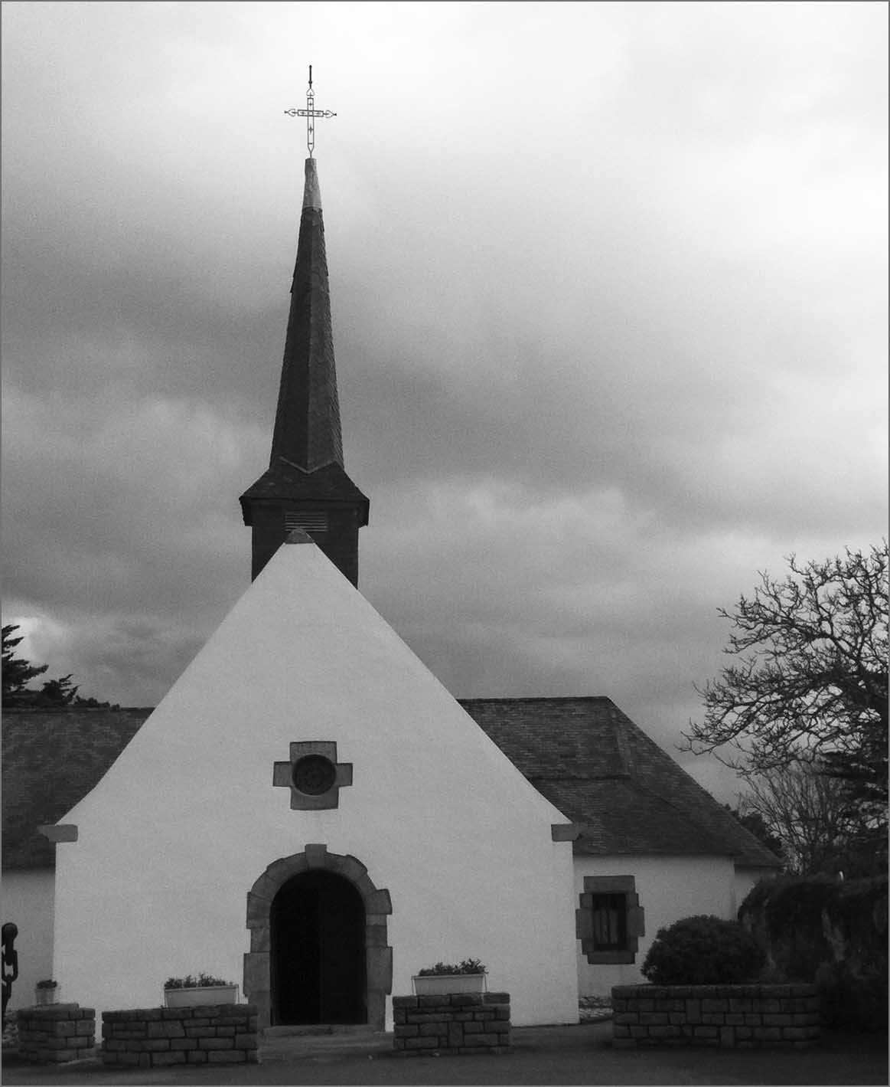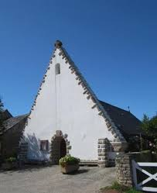

Paroisses d’AMBON et DAMGAN-PENERF

**Curé** : Père Yann LAMOUROUX, Curé doyen du doyenné de Muzillac :

06 84 02 99 74

**Vicaires**: Rogatien SEDJO : 06 03 53 17 71

Crispin NDJIBU SHABANA : 07 77 25 54 00

**Presbytère de Muzillac** : 02.97.41.67.49 (5 av Lamennais)

**Messes et services** : Marie-Louise DANION : 02 97 41 27 24

**Frairie d’AMBON** : Noëlla Baudet : 02 97 41 05 31

**Doyenné de Muzillac** : <http://curemuzillac.com/>